UJIAN TENGAH SEMESTER
MATA KULIAH ANALITIK DAN VISUALISASI DATA
TEEN MENTAL HEALTH



DISUSUN OLEH:
2509116008 | ELENA DEMENTIEVA

KELAS A
PROGRAM STUDI SISTEM INFORMASI
FAKULTAS TEKNIK
UNIVERSITAS MULAWARMAN
2026

DAFTAR ISI

DAFTAR ISI i
DAFTAR GAMBAR ii
DAFTAR TABEL iii
BAB I BUSINESS UNDERSTANDING 1
1.1 Business Objective 1
1.2 Assess Situation 1
1.3 Analytic Goals 3
1.4 Project Plan 3
BAB II DATA UNDERSTANDING 6
2.1 Dataset 6
2.2.1 Struktur Dataset 6
2.2.2 Informasi Dasar 7
2.2.3 Informasi Lanjutan 7
2.2.4 Informasi Statistik Deskriptif 8
2.3 Verifikasi Kualitas Data 11
2.3.1 Data Type Check 11
2.3.2 Inconsistent Values 11
2.3.3 Missing Values 15
2.3.4. Duplicated Values 16
2.3.5. Outlier Values 17
2.4 Ekslorasi Data (EDA) 18
2.4.1 Comparison (Perbandingan) 18
2.4.2 Composisition (Komposisi) 21
2.4.3 Distribution (Distribusi) 23
2.4.4 Relationship 26
BAB III DATA PREPARATION 28
3.1 Penanganan Tipe Data 28
3.2 Inconsistent Values 28
3.3 Missing Values 29
3.4 Duplicated Values 30
3.5 Outlier Values 30
BAB IV KESIMPULAN DAN SARAN 32
4.1 Kesimpulan 32
4.2 Saran 32

DAFTAR GAMBAR
Gambar 2.1.1 Dataset Teen Mental Health 6
Gambar 2.1.2 Informasi Dataset 6
Gambar 2.1.3 Informasi Statistik Deskriptif 8
Gambar 2.3.1 Pengecekan Tipe Data 11
Gambar 2.3.2 Pengecekan Inconsistent Values Kolom Age 11
Gambar 2.3.3 Pengecekan Inconsistent Values Kolom Gender 11
Gambar 2.3.4 Pengecekan Inconsistent Values Kolom Daily Social Media Hours 12
Gambar 2.3.5 Pengecekan Inconsistent Values Kolom Platform Usage 12
Gambar 2.3.6 Pengecekan Inconsistent Values Kolom Sleep Hours 12
Gambar 2.3.7 Pengecekan Inconsistent Values Kolom Screen Time Before Sleep 13
Gambar 2.3.8 Pengecekan Inconsistent Values Kolom Academic Performance 13
Gambar 2.3.9 Pengecekan Inconsistent Values Kolom Physical Activity 14
Gambar 2.3.10 Pengecekan Inconsistent Values Kolom Social Interaction Level 14
Gambar 2.3.11 Pengecekan Inconsistent Values Kolom Stress Level 14
Gambar 2.3.12 Pengecekan Inconsistent Values Kolom Anxiety Level 15
Gambar 2.3.13 Pengecekan Inconsistent Values Kolom Addiction Level 15
Gambar 2.3.14 Pengecekan Inconsistent Values Kolom Depression Label 15
Gambar 2.3.15 Pengecekan Missing Values 16
Gambar 2.3.16 Pengecekan Duplicated Values 17
Gambar 2.3.17 Pengecekan Outlier Values 17
Gambar 2.4.1 Rata-rata Tingkat Stres Berdasarkan Platform Media Sosial 18
Gambar 2.4.2 Rata-rata Tingkat Kecemasan Berdasarkan Interaksi Sosial 19
Gambar 2.4.3 Rata-rata Tingkat Kecanduan Berdasarkan Gender 20
Gambar 2.4.4 Komposisi Penggunaan Platform Media Sosial 21
Gambar 2.4.5 Proporsi Kondisi Depresi Remaja 22
Gambar 2.4.6 Distribusi Durasi Penggunaan Media Sosial 23
Gambar 2.4.7 Distribusi Jam Tidur 24
Gambar 2.4.8 Distribusi Tingkat Stres 24
Gambar 2.4.9 Distribusi Tingkat Kecanduan Media Sosial 25
Gambar 2.4.10 Korelasi Antara Berbagai Faktor Pengaruh Kesehatan Mental 26
Gambar 3.1.1 Pengecekan Tipe Data 28
Gambar 3.3.1 Pengecekan Missing Values 29
Gambar 3.5.1 Pengecekan Outlier Values 31

DAFTAR TABEL
Tabel 1 Informasi Lanjutan 7
Tabel 2 Informasi Nilai Mean dan Median 9
Tabel 3 Informasi Nilai Min dan Max 9
Tabel 4 Informasi Nilai Standar Deviasi (std) 10

BAB I
BUSINESS UNDERSTANDING

Business Objective
Dataset Teen Mental Health merupakan kumpulan data yang berfokus pada kondisi kesehatan mental remaja serta faktor-faktor yang dapat memengaruhinya. Dataset ini memuat berbagai variabel yang berkaitan dengan kehidupan sehari-hari remaja, seperti durasi penggunaan media sosial, waktu tidur, tingkat stres, kecemasan, aktivitas fisik, serta beberapa indikator kesehatan mental lainnya. Data tersebut digunakan untuk memahami bagaimana kebiasaan dan gaya hidup remaja berhubungan dengan kondisi psikologis mereka.
Permasalahan yang melatarbelakangi pengumpulan data ini adalah meningkatnya penggunaan media sosial di kalangan remaja yang sering dikaitkan dengan berbagai masalah kesehatan mental, seperti stres, kecemasan, dan depresi. Di sisi lain, faktor-faktor gaya hidup seperti kurang tidur dan rendahnya aktivitas fisik juga diduga memiliki pengaruh terhadap kesejahteraan psikologis remaja. Tanpa adanya analisis berbasis data yang terstruktur, sulit untuk mengetahui faktor mana yang memberikan dampak paling besar terhadap kondisi kesehatan mental remaja serta bagaimana hubungan antarvariabel tersebut.
Berdasarkan kondisi tersebut, tujuan dari analisis ini adalah untuk mengidentifikasi hubungan antara intensitas penggunaan media sosial dengan kondisi kesehatan mental remaja, menganalisis faktor-faktor gaya hidup yang paling berpengaruh terhadap tingkat stres, kecemasan, dan depresi, serta menghasilkan insight yang dapat digunakan oleh sekolah, orang tua, dan pihak terkait dalam memahami pola perilaku yang berpotensi meningkatkan risiko gangguan kesehatan mental. Selain itu, hasil analisis diharapkan dapat mendukung pengembangan model prediksi berbasis machine learning untuk mendeteksi risiko masalah kesehatan mental sejak dini dan menjadi dasar dalam penyusunan program edukasi maupun pencegahan yang lebih efektif bagi remaja.

Assess Situation
Penilaian situasi merupakan langkah penting untuk memahami kondisi awal sebelum proses analisis data dilakukan. Tahap ini mencakup identifikasi terhadap permasalahan yang menjadi fokus penelitian, karakteristik dataset yang digunakan, sumber daya yang tersedia, serta kendala dan asumsi yang perlu diperhatikan selama proses analisis. Kesehatan mental remaja merupakan salah satu isu yang semakin mendapat perhatian di era digital karena dipengaruhi oleh berbagai faktor yang saling berkaitan, seperti penggunaan media sosial, pola tidur, aktivitas fisik, tingkat stres, kecemasan, dan kondisi emosional lainnya. Meningkatnya intensitas penggunaan media sosial di kalangan remaja menimbulkan kekhawatiran mengenai dampaknya terhadap kesejahteraan psikologis, sehingga diperlukan pendekatan berbasis data untuk memahami hubungan antar faktor tersebut secara lebih objektif.
Sejalan dengan tujuan analisis, dilakukan evaluasi terhadap dataset Teen Mental Health yang memuat berbagai informasi terkait kebiasaan dan kondisi kesehatan mental remaja. Dataset ini mencakup sejumlah variabel yang relevan, seperti durasi penggunaan media sosial, waktu tidur, tingkat stres, kecemasan, depresi, aktivitas fisik, serta indikator lain yang dapat digunakan untuk mengidentifikasi pola kesehatan mental pada remaja.
Berdasarkan hasil analisis awal, terdapat beberapa aspek yang perlu diperhatikan sebelum proses analisis lebih lanjut dilakukan. Dataset berpotensi mengandung missing value, data duplikat, maupun inkonsistensi format yang dapat memengaruhi kualitas hasil analisis. Selain itu, beberapa variabel kemungkinan memiliki distribusi yang tidak seimbang sehingga perlu dilakukan pemeriksaan lebih lanjut untuk memastikan representativitas data. Hubungan antarvariabel juga belum diketahui secara pasti dan memerlukan proses eksplorasi data guna menemukan pola, tren, maupun faktor-faktor yang memiliki pengaruh signifikan terhadap kondisi kesehatan mental remaja. Mengingat data yang digunakan berkaitan dengan aspek psikologis individu, interpretasi hasil analisis harus dilakukan secara hati-hati agar tidak menghasilkan kesimpulan yang berlebihan atau menyesatkan.
Dengan demikian, proses data preparation dan exploratory data analysis menjadi tahapan yang sangat penting untuk memastikan kualitas data yang digunakan. Data yang telah melalui proses pemeriksaan, pembersihan, dan validasi diharapkan mampu memberikan gambaran yang lebih representatif mengenai kondisi kesehatan mental remaja serta menghasilkan insight yang dapat mendukung penelitian maupun pengambilan keputusan terkait upaya pencegahan dan penanganan masalah kesehatan mental pada remaja.

Analytic Goals
Sebelum melakukan analisis lebih lanjut, diperlukan pemahaman yang jelas mengenai tujuan analisis yang akan dilakukan. Penetapan tujuan analisis merupakan tahap penting agar proses pengolahan data dapat berjalan secara terarah dan mampu menjawab permasalahan utama terkait pengaruh penggunaan media sosial terhadap kesehatan mental remaja. Dengan tujuan analisis yang terstruktur, hasil yang diperoleh diharapkan dapat memberikan insight yang relevan dan bermanfaat dalam mendukung pemahaman serta deteksi dini terhadap risiko masalah kesehatan mental pada remaja.
Berdasarkan permasalahan utama yang terdapat pada dataset Teenager Mental Health, tujuan dari dilakukannya analisis terhadap dataset tersebut adalah sebagai berikut:
- Menganalisis hubungan antara durasi penggunaan media sosial dengan tingkat stres remaja.
- Mengidentifikasi pengaruh pola tidur terhadap kondisi kesehatan mental remaja.
- Menganalisis hubungan aktivitas fisik dengan tingkat kecemasan dan depresi.
- Mengidentifikasi distribusi tingkat stres, kecemasan, dan depresi pada remaja.
- Menganalisis pola penggunaan media sosial berdasarkan kondisi kesehatan mental remaja.
- Mengidentifikasi faktor yang paling berpengaruh terhadap risiko gangguan kesehatan mental.
- Menganalisis hubungan antar variabel seperti penggunaan media sosial, jam tidur, dan aktivitas fisik terhadap kondisi mental remaja.
- Mengembangkan model machine learning untuk membantu memprediksi risiko kesehatan mental pada remaja.

Project Plan
Setelah menentukan tujuan analisis, tahap selanjutnya adalah menyusun tahapan proyek agar proses analisis data dapat berjalan secara terstruktur dan sistematis. Tahapan proyek yang akan dilakukan pada analisis dataset Teenager Mental Health adalah sebagai berikut:
- Memahami permasalahan bisnis dan melakukan data understanding
Pada tahap ini, dilakukan pemahaman terhadap permasalahan utama mengenai pengaruh penggunaan media sosial terhadap kesehatan mental remaja. Selain itu, dilakukan identifikasi faktor-faktor yang berpotensi memengaruhi kondisi mental remaja seperti durasi penggunaan media sosial, pola tidur, tingkat stres, kecemasan, depresi, dan aktivitas fisik.
Tahap ini juga mencakup proses pemeriksaan struktur dataset, seperti jenis data pada setiap kolom, jumlah baris dan kolom, dan memahami atribut dataset, serta melakukan pengecekan awal terhadap kualitas data untuk memastikan apakah terdapat data kosong, missing value, atau inkonsistensi data.
- Melakukan verifikasi data dan data preparation
Pada tahap ini dilakukan proses pembersihan dan persiapan data agar data siap digunakan dalam proses analisis dan modeling. Beberapa proses yang dilakukan meliputi melakukan pengecekan konsistensi data,identifikasi missing value, penanganan data kosong, penghapusan data duplikat, perbaikan format atau tipe data yang tidak sesuai, encoding data kategorikal serta normalisasi data apabila diperlukan. Data yang telah melalui tahap preparation diharapkan mampu memberikan hasil analisis yang lebih akurat dan representatif.
- Melakukan eksplorasi dan membuat visualisasi data
Pada tahap ini dilakukan exploratory data analysis (EDA) untuk memahami pola distribusi data serta hubungan antar variabel. Analisis dilakukan dengan membuat berbagai visualisasi data seperti histogram, bar chart, scatter plot, pie chart, dan heatmap correlation.
Visualisasi tersebut digunakan untuk memahami pola penggunaan media sosial pada remaja, melihat hubungan antara penggunaan media sosial dengan tingkat stres dan kecemasan, menganalisis pengaruh pola tidur dan aktivitas fisik terhadap kesehatan mental, serta mengidentifikasi variabel yang paling berpengaruh terhadap risiko gangguan kesehatan mental.
- Menarik kesimpulan dan memberikan rekomendasi
Tahap terakhir dilakukan dengan menyimpulkan hasil analisis berdasarkan pola dan hubungan yang ditemukan dari visualisasi data maupun model prediksi. Selain itu, diberikan rekomendasi yang dapat membantu meningkatkan kesadaran dan pencegahan masalah kesehatan mental pada remaja, seperti pentingnya pengelolaan waktu penggunaan media sosial, menjaga pola tidur yang sehat, meningkatkan aktivitas fisik, serta mendukung upaya deteksi dini terhadap risiko stres, kecemasan, dan depresi pada remaja.

BAB II
DATA UNDERSTANDING

Dataset
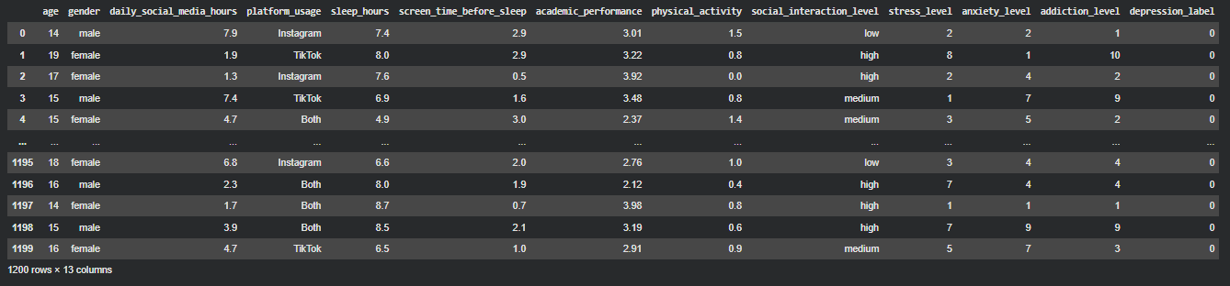
Gambar 2.1.1 Dataset Teen Mental Health

Struktur Dataset
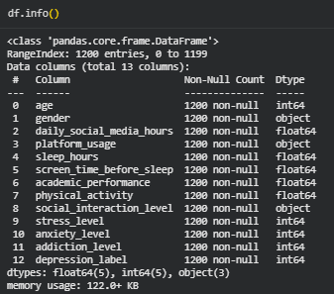
Gambar 2.1.2 Informasi Dataset

Informasi Dasar
Berdasarkan deskripsi data yang telah ditampilkan di atas, dataset Teen Mental Health ini memiliki 1200 baris data dan 13 kolom dengan 5 kolom bertipe float64, 5 kolom bertipe int64, dan 3 kolom bertipe object.

Informasi Lanjutan
Tabel 1 Informasi Lanjutan
Kolom | Jumlah Data | Tipe Data | Deskripsi
Age | 1200 | int64 | Usia responden remaja yang menjadi objek penelitian.dalam dataset.
Gender | 1200 | object | Jenis kelamin responden yang digunakan untuk melihat perbedaan pola penggunaan media sosial dan kondisi kesehatan mental.
Daily Social Media Hours | 1200 | float64 | Rata-rata jumlah jam penggunaan media sosial setiap hari oleh responden.
Platform Usage | 1200 | object | Platform media sosial yang paling sering digunakan oleh responden.
Sleep Hours | 1200 | float64 | Rata-rata jumlah jam tidur responden setiap hari yang digunakan untuk menganalisis pengaruh pola tidur terhadap kesehatan mental.
Screen Time Before Sleep | 1200 | float64 | Durasi penggunaan perangkat elektronik atau media sosial sebelum tidur.
Academic Performance | 1200 | float64 | Tingkat performa akademik responden yang digunakan untuk melihat hubungan antara penggunaan media sosial dan pencapaian akademik.
Physical Activity | 1200 | float64 | Tingkat aktivitas fisik responden dalam kehidupan sehari-hari.
Social Interaction Level | 1200 | object | Tingkat interaksi sosial responden dengan lingkungan sekitar, baik keluarga, teman, maupun masyarakat.
Stress Level | 1200 | int64 | Tingkat stres yang dialami responden berdasarkan hasil pengukuran atau penilaian dalam dataset.
Anxiety Level | 1200 | int64 | Tingkat kecemasan responden yang digunakan untuk menganalisis kondisi kesehatan mental remaja.
Addiction Level | 1200 | int64 | Tingkat kecanduan penggunaan media sosial atau perangkat digital pada responden.
Depression Label | 1200 | int64 | Label atau indikator kondisi depresi pada responden yang digunakan sebagai target analisis atau klasifikasi kesehatan mental.
Dari segi tipe data, setiap variabel juga telah menggunakan tipe data yang sesuai dengan karakteristik informasinya. Variabel numerik seperti Age, Daily Social Media Hours, Sleep Hours, Screen Time Before Sleep, Academic Performance Score, Anxiety Level, Addiction Level, dan Depression Level menggunakan tipe data integer (int64) atau desimal (float64) sehingga dapat digunakan langsung dalam perhitungan statistik maupun pemodelan machine learning. Sementara itu, variabel kategorikal seperti Gender, Platform Usage, dan Social Interaction Level menggunakan tipe data object, yang sesuai untuk merepresentasikan kategori atau kelompok tertentu.

Informasi Statistik Deskriptif
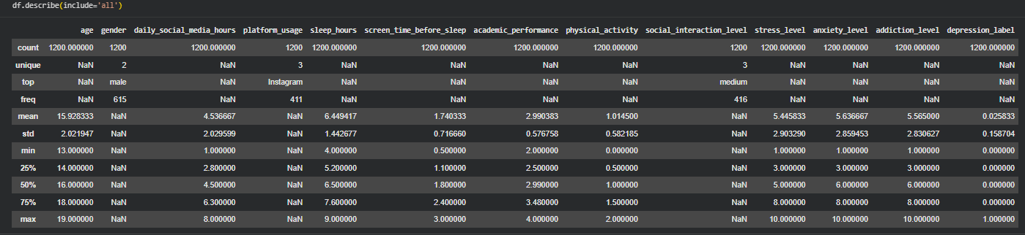
Gambar 2.1.3 Informasi Statistik Deskriptif
  - Count (Kelengkapan Data)
Berdasarkan data, total baris yang terdapat pada dataset Teenager Mental Health adalah sebanyak 1200 data. Setelah dilakukan pengecekan terhadap seluruh atribut, dapat disimpulkan bahwa;
    - seluruh kolom memiliki jumlah data lengkap sebanyak 1200 baris.
    - Tidak ditemukan missing value pada setiap variabel dalam dataset.
    - Tidak terdapat perbedaan jumlah data antar kolom.
Kesimpulan: Dataset memiliki tingkat kelengkapan data yang sangat baik karena seluruh variabel memiliki data lengkap 100%, sehingga dataset siap digunakan untuk proses analisis tanpa penanganan missing value tambahan.

  - Mean vs Median
Tabel 2 Informasi Nilai Mean dan Median

  - Min dan Max
Tabel 3 Informasi Nilai Min dan Max

  - Standar Deviasi
Tabel 4 Informasi Nilai Standar Deviasi (std)

Verifikasi Kualitas Data

Data Type Check
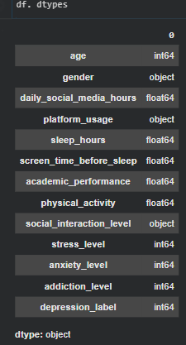
Gambar 2.3.1 Pengecekan Tipe Data

Inconsistent Values
- Age
Gambar 2.3.2 Pengecekan Inconsistent Values Kolom Age
Berdasarkan hasil pengecekan inconsistent values pada kolom age, diketahui bahwa seluruh data usia berada pada rentang 13 hingga 19 tahun dan tidak ditemukan nilai yang tidak sesuai dengan kategori usia remaja. Karena tidak ditemukan data yang tidak konsisten ataupun nilai tidak logis, maka kolom ini tidak memerlukan proses standarisasi tambahan dan dapat langsung digunakan untuk proses analisis.

- Gender
Gambar 2.3.3 Pengecekan Inconsistent Values Kolom Gender
Berdasarkan hasil pengecekan inconsistent values pada kolom gender, diketahui bahwa data hanya terdiri dari dua kategori, yaitu male dan female. Tidak ditemukan perbedaan penulisan seperti penggunaan huruf kapital yang tidak konsisten maupun singkatan kategori gender. Oleh karena itu, data pada kolom ini sudah konsisten dan siap digunakan untuk analisis.

- Daily Social Media Hours
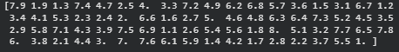
Gambar 2.3.4 Pengecekan Inconsistent Values Kolom Daily Social Media Hours
Berdasarkan hasil pengecekan inconsistent values pada kolom daily_social_media_hours, diketahui bahwa seluruh data berada pada rentang 1 hingga 8 jam per hari. Tidak ditemukan nilai negatif, data kosong, ataupun nilai yang tidak logis. Dengan demikian, data pada kolom ini dianggap konsisten dan dapat digunakan untuk menganalisis intensitas penggunaan media sosial pada remaja.

- Platform Usage
Gambar 2.3.5 Pengecekan Inconsistent Values Kolom Platform Usage
Berdasarkan hasil pengecekan inconsistent values pada kolom platform_usage, diketahui bahwa terdapat tiga kategori platform media sosial, yaitu Instagram, TikTok, dan Both. Tidak ditemukan perbedaan penulisan kategori maupun inkonsistensi format data. Oleh karena itu, kolom ini tidak memerlukan proses standarisasi tambahan.

- Sleep Hours
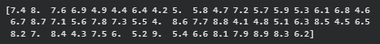
Gambar 2.3.6 Pengecekan Inconsistent Values Kolom Sleep Hours
`Berdasarkan hasil pengecekan inconsistent values pada kolom sleep_hours, diketahui bahwa durasi tidur responden berada pada rentang 4 hingga 9 jam. Seluruh nilai masih berada dalam batas logis untuk pola tidur remaja dan tidak ditemukan nilai yang tidak konsisten. Oleh karena itu, data pada kolom ini dapat langsung digunakan untuk analisis lebih lanjut.

- Screen Time Before Sleep
Gambar 2.3.7 Pengecekan Inconsistent Values Kolom Screen Time Before Sleep
Berdasarkan hasil pengecekan inconsistent values pada kolom screen_time_before_sleep, diketahui bahwa durasi screen time sebelum tidur berada pada rentang 0,5 hingga 3 jam. Tidak ditemukan nilai negatif maupun format data yang tidak sesuai, sehingga data pada kolom ini dinilai cukup konsisten untuk digunakan dalam proses analisis.

- Academic Performance
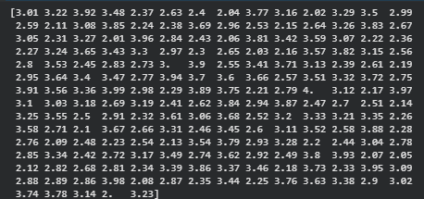
Gambar 2.3.8 Pengecekan Inconsistent Values Kolom Academic Performance
Berdasarkan hasil pengecekan inconsistent values pada kolom academic_performance, diketahui bahwa nilai akademik berada pada rentang 2,00 hingga 4,00. Tidak ditemukan nilai di luar rentang penilaian maupun format data yang tidak konsisten. Oleh karena itu, kolom ini dapat digunakan langsung untuk menganalisis hubungan performa akademik dengan kesehatan mental remaja.

- Physical Activity
Gambar 2.3.9 Pengecekan Inconsistent Values Kolom Physical Activity
Berdasarkan hasil pengecekan inconsistent values pada kolom physical_activity, diketahui bahwa tingkat aktivitas fisik berada pada rentang 0 hingga 2. Tidak ditemukan data yang tidak logis ataupun inkonsistensi format penulisan data. Dengan demikian, kolom ini dianggap cukup konsisten untuk digunakan pada tahap analisis.

- Social Interaction Level
Gambar 2.3.10 Pengecekan Inconsistent Values Kolom Social Interaction Level
Berdasarkan hasil pengecekan inconsistent values pada kolom social_interaction_level, diketahui bahwa terdapat tiga kategori data, yaitu low, medium, dan high. Tidak ditemukan variasi penulisan ataupun kategori ganda dengan format berbeda. Oleh karena itu, data pada kolom ini sudah konsisten dan tidak memerlukan proses standarisasi tambahan.

- Stress Level
Gambar 2.3.11 Pengecekan Inconsistent Values Kolom Stress Level
Berdasarkan hasil pengecekan inconsistent values pada kolom stress_level, diketahui bahwa tingkat stres menggunakan skala 1 hingga 10. Seluruh nilai masih berada dalam rentang yang valid dan tidak ditemukan nilai yang tidak sesuai dengan skala pengukuran. Oleh karena itu, data pada kolom ini dianggap konsisten.

- Anxiety Level
Gambar 2.3.12 Pengecekan Inconsistent Values Kolom Anxiety Level
Berdasarkan hasil pengecekan inconsistent values pada kolom anxiety_level, diketahui bahwa tingkat kecemasan menggunakan skala 1 hingga 10. Tidak ditemukan nilai di luar rentang skala maupun inkonsistensi format data, sehingga kolom ini dapat langsung digunakan untuk proses analisis.

- Addiction Level
Gambar 2.3.13 Pengecekan Inconsistent Values Kolom Addiction Level
Berdasarkan hasil pengecekan inconsistent values pada kolom addiction_level, diketahui bahwa tingkat kecanduan media sosial menggunakan skala 1 hingga 10. Seluruh data masih berada pada rentang yang valid dan tidak ditemukan inkonsistensi penulisan ataupun nilai yang tidak logis.

- Depression Label
Gambar 2.3.14 Pengecekan Inconsistent Values Kolom Depression Label
Berdasarkan hasil pengecekan inconsistent values pada kolom depression_label, diketahui bahwa hanya terdapat dua kategori nilai, yaitu 0 dan 1. Tidak ditemukan nilai selain kategori tersebut maupun format data yang tidak sesuai. Oleh karena itu, data pada kolom ini sudah konsisten dan dapat digunakan sebagai target klasifikasi pada proses machine learning.

Missing Values
Pada tahap ini dilakukan pengecekan terhadap dataset untuk mengidentifikasi apakah terdapat nilai yang kosong atau hilang pada setiap kolom. Pemeriksaan ini bertujuan untuk menentukan langkah penanganan yang tepat terhadap data yang hilang serta memastikan kualitas data tetap terjaga sebelum dilakukan proses analisis lebih lanjut.

Keberadaan data yang kosong dapat memengaruhi hasil analisis, seperti menimbulkan bias, mengurangi akurasi, serta berpotensi menyebabkan kesalahan dalam proses perhitungan dan visualisasi data. Oleh karena itu, penanganan terhadap data yang hilang perlu dilakukan secara tepat agar hasil analisis yang dihasilkan dapat lebih valid dan dapat dipercaya.
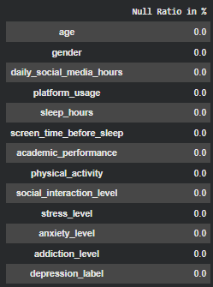
Gambar 2.3.15 Pengecekan Missing Values
Berdasarkan pengecekan missing values di atas, dapat diketahui bahwa tidak terdapat kolom yang memiliki data yang tidak lengkap, sehingga tidak diperlukan adanya penanganan lebih lanjut.

Duplicated Values
Pada tahap ini dilakukan pengecekan terhadap dataset untuk mengetahui apakah terdapat data yang terduplikasi di dalam dataset. Proses ini bertujuan untuk memastikan bahwa setiap baris data bersifat unik dan tidak terjadi pengulangan entri yang dapat memengaruhi hasil analisis. Duplikasi data dapat menyebabkan perhitungan menjadi tidak akurat, seperti jumlah data yang bertambah secara tidak wajar atau distribusi yang menjadi bias.
Gambar 2.3.16 Pengecekan Duplicated Values
Berdasarkan pengecekan duplicated values di atas, dapat diketahui bahwa tidak terdapat kolom yang memiliki duplikasi data, sehingga tidak diperlukan adanya penanganan lebih lanjut.

Outlier Values
Pada tahap ini, kita mengidentifikasi nilai ekstrem (outliers) pada kolom yang bertipe data numerik. Tujuan dari proses ini adalah untuk memahami seberapa besar distribusi data yang menyimpang dari pola umum, sehingga dapat meningkatkan akurasi analisis dan model yang akan dibangun. Namun, tidak semua kolom dengan outliers perlu langsung ditangani. Kita tetap harus mempertimbangkan konteks dan makna dari setiap variabel dalam dataset.
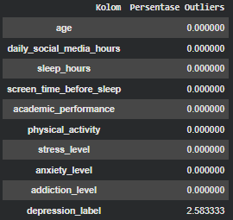
Gambar 2.3.17 Pengecekan Outlier Values
Berdasarkan hasil pengecekan outlier pada kolom depression_label, diketahui terdapat persentase outlier sebesar 2,58%. Namun, kolom depression_label merupakan variabel kategorikal biner yang hanya memiliki dua nilai valid, yaitu:
    - 0 = tidak depresi
    - 1 = depresi
Sehingga nilai yang terdeteksi sebagai outlier sebenarnya bukan kesalahan data, melainkan berasal dari distribusi data yang tidak seimbang (imbalanced data), di mana jumlah responden dengan label depresi lebih sedikit dibandingkan responden yang tidak depresi. Oleh karena itu, outlier pada kolom ini tidak perlu dihapus maupun dilakukan penanganan menggunakan metode seperti IQR atau Z-Score karena dapat menghilangkan informasi penting pada target klasifikasi.

Kesimpulan: Kolom depression_label tetap dipertahankan tanpa penanganan outlier karena merupakan variabel target klasifikasi biner dan nilai yang terdeteksi masih valid secara logika data.

Ekslorasi Data (EDA)

Comparison (Perbandingan)
- Tingkat Stres Berdasarkan Platform Media Sosial
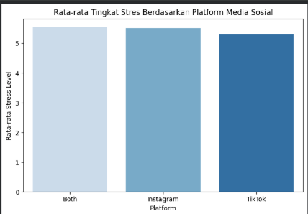
Gambar 2.4.1 Rata-rata Tingkat Stres Berdasarkan Platform Media Sosial
Berdasarkan visualisasi bar chart rata-rata tingkat stres berdasarkan platform media sosial, terlihat bahwa pengguna Instagram, TikTok, maupun pengguna kedua platform (Both) memiliki rata-rata tingkat stres yang hampir sama, yaitu berada pada kisaran nilai 5 hingga 6.
Perbedaan rata-rata tingkat stres antar platform terlihat sangat kecil sehingga tidak menunjukkan adanya pengaruh yang signifikan dari jenis platform media sosial yang digunakan terhadap tingkat stres remaja. Hal ini mengindikasikan bahwa tingkat stres remaja kemungkinan dipengaruhi oleh faktor lain di luar pilihan platform media sosial, seperti kondisi akademik, lingkungan sosial, pola tidur, maupun faktor personal lainnya.
- Tingkat Kecemasan Berdasarkan Interaksi Sosial
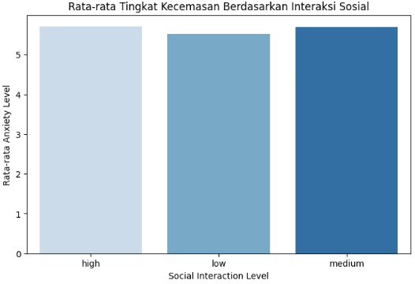
Gambar 2.4.2 Rata-rata Tingkat Kecemasan Berdasarkan Interaksi Sosial
Berdasarkan visualisasi bar chart rata-rata tingkat kecemasan berdasarkan tingkat interaksi sosial, terlihat bahwa kategori high, medium, dan low memiliki rata-rata tingkat kecemasan yang relatif serupa, yaitu berada pada kisaran 5 hingga 6.
Meskipun kategori dengan interaksi sosial tinggi menunjukkan rata-rata kecemasan yang sedikit lebih besar dibandingkan kategori lainnya, perbedaannya tidak terlalu signifikan. Hal ini menunjukkan bahwa tingkat interaksi sosial dalam dataset belum menunjukkan hubungan yang kuat terhadap tingkat kecemasan remaja. Dengan demikian, diperlukan analisis lebih lanjut terhadap faktor lain yang mungkin memiliki pengaruh lebih besar terhadap kondisi kecemasan.

- Tingkat Kecanduan Berdasarkan Gender
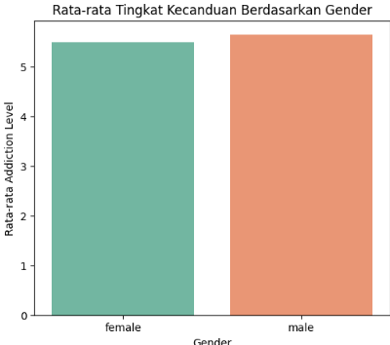
Gambar 2.4.3 Rata-rata Tingkat Kecanduan Berdasarkan Gender
Berdasarkan visualisasi bar chart rata-rata tingkat kecanduan media sosial berdasarkan gender, terlihat bahwa remaja laki-laki (male) dan perempuan (female) memiliki tingkat kecanduan yang hampir sama. Rata-rata tingkat kecanduan pada kedua kelompok berada pada kisaran 5 hingga 6. Perbedaan yang sangat kecil antara kedua gender menunjukkan bahwa kecenderungan kecanduan media sosial tidak dipengaruhi secara signifikan oleh jenis kelamin. Hal ini mengindikasikan bahwa penggunaan media sosial yang intens dapat terjadi pada remaja laki-laki maupun perempuan dengan tingkat yang relatif setara. Oleh karena itu, upaya pencegahan dan edukasi terkait penggunaan media sosial yang sehat perlu ditujukan kepada seluruh remaja tanpa membedakan gender.

Composisition (Komposisi)
- Komposisi Platform Media Sosial
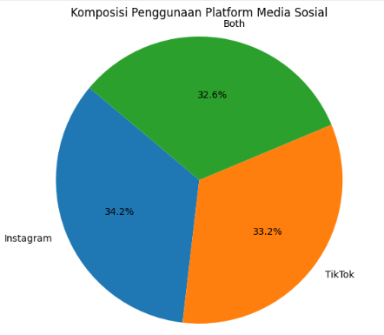
Gambar 2.4.4 Komposisi Penggunaan Platform Media Sosial
Berdasarkan visualisasi pie chart komposisi penggunaan platform media sosial, terlihat bahwa penggunaan platform oleh remaja relatif seimbang. Pengguna Instagram memiliki proporsi sebesar 34,2%, diikuti oleh TikTok sebesar 33,2%, dan penggunaan kedua platform (Both) sebesar 32,6%. Perbedaan persentase antar kategori yang sangat kecil menunjukkan bahwa tidak terdapat satu platform yang mendominasi secara signifikan. Hal ini mengindikasikan bahwa remaja dalam dataset memiliki preferensi penggunaan media sosial yang beragam dan cenderung tersebar merata antara Instagram, TikTok, maupun penggunaan kedua platform secara bersamaan. Kondisi ini menunjukkan bahwa pengaruh media sosial terhadap kesehatan.

- Proporsi Depresi
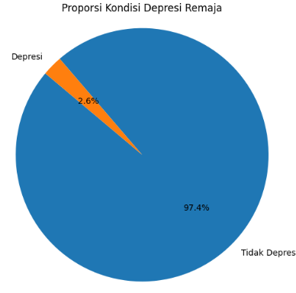
Gambar 2.4.5 Proporsi Kondisi Depresi Remaja
Berdasarkan visualisasi pie chart proporsi kondisi depresi remaja, terlihat bahwa sebagian besar responden berada pada kategori Tidak Depresi, yaitu sebesar 97,4% dari total data. Sementara itu, kategori Depresi hanya memiliki proporsi sebesar 2,6%. Hasil tersebut menunjukkan bahwa mayoritas remaja dalam dataset tidak mengalami kondisi depresi. Namun demikian, keberadaan kelompok remaja yang mengalami depresi tetap perlu menjadi perhatian karena meskipun jumlahnya relatif kecil, kondisi tersebut dapat berdampak pada kualitas hidup, prestasi akademik, dan kesehatan mental secara keseluruhan. Selain itu, ketidakseimbangan jumlah data antara kategori depresi dan tidak depresi perlu diperhatikan pada tahap pemodelan machine learning karena dapat menyebabkan model lebih cenderung memprediksi kelas mayoritas dibandingkan kelas minoritas.

Distribution (Distribusi)
- Distribusi Penggunaan Media Sosial
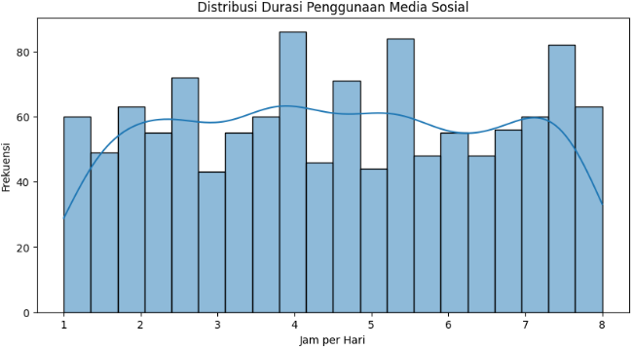
Gambar 2.4.6 Distribusi Durasi Penggunaan Media Sosial
Berdasarkan visualisasi histogram distribusi durasi penggunaan media sosial, terlihat bahwa data cenderung tersebar cukup merata pada rentang 1 hingga 8 jam per hari. Tidak terdapat dominasi yang sangat mencolok pada satu kelompok tertentu, meskipun penggunaan media sosial pada rentang 4–6 jam per hari tampak sedikit lebih banyak dibandingkan rentang lainnya.
Hal ini menunjukkan bahwa sebagian besar remaja dalam dataset memiliki intensitas penggunaan media sosial yang beragam, mulai dari penggunaan rendah hingga tinggi. Kondisi tersebut mengindikasikan bahwa media sosial telah menjadi bagian dari aktivitas sehari-hari remaja dengan tingkat penggunaan yang relatif merata.

- Distribusi Jam Tidur
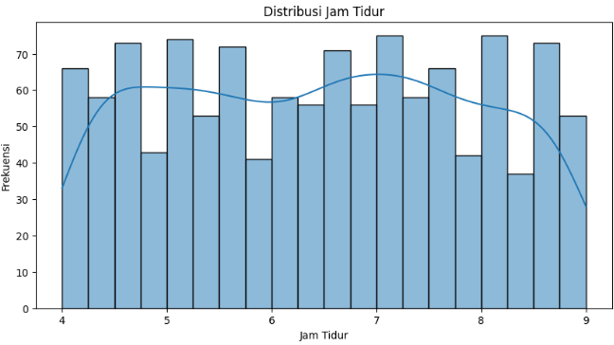
Gambar 2.4.7 Distribusi Jam Tidur
Berdasarkan visualisasi histogram distribusi jam tidur, terlihat bahwa data tersebar pada rentang 4 hingga 9 jam per malam dengan konsentrasi terbesar berada di sekitar 6–8 jam tidur. Pola distribusi yang relatif merata menunjukkan bahwa sebagian besar remaja memiliki durasi tidur yang masih berada dalam rentang normal. Namun demikian, masih terdapat sebagian remaja yang memiliki jam tidur rendah, yaitu sekitar 4–5 jam per malam. Kondisi ini perlu diperhatikan karena kurangnya waktu tidur berpotensi memengaruhi kesehatan mental, konsentrasi belajar, serta kualitas hidup remaja secara keseluruhan.

- Distribusi Tingkat Stres
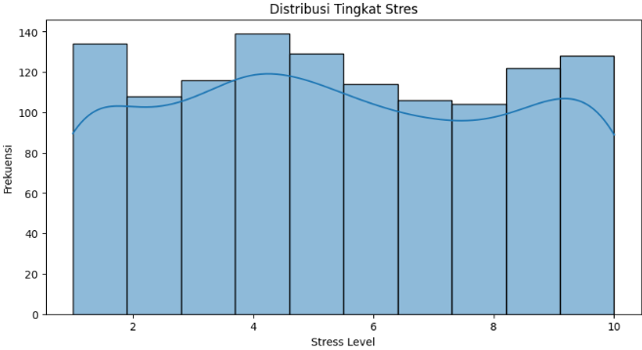
Gambar 2.4.8 Distribusi Tingkat Stres
Berdasarkan visualisasi histogram distribusi tingkat stres, terlihat bahwa tingkat stres remaja tersebar pada rentang 1 hingga 10 dengan frekuensi yang relatif merata di seluruh kategori. Distribusi yang cukup seimbang ini menunjukkan bahwa dataset mencakup berbagai tingkat stres, mulai dari tingkat rendah hingga tinggi. Tidak terdapat kelompok tingkat stres yang mendominasi secara signifikan. Hal ini mengindikasikan bahwa kondisi stres pada remaja dalam dataset bersifat beragam dan dipengaruhi oleh berbagai faktor yang berbeda-beda pada masing-masing individu.

- Distribusi Tingkat Kecanduan
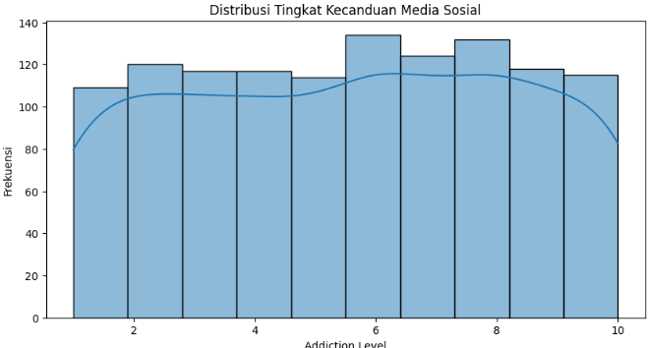
Gambar 2.4.9 Distribusi Tingkat Kecanduan Media Sosial
Berdasarkan visualisasi histogram distribusi tingkat kecanduan media sosial, terlihat bahwa data tersebar pada rentang 1 hingga 10 dengan konsentrasi yang relatif lebih tinggi pada tingkat kecanduan menengah hingga tinggi Pola distribusi tersebut menunjukkan bahwa sebagian besar remaja dalam dataset memiliki tingkat ketergantungan terhadap media sosial yang cukup tinggi. Kondisi ini mengindikasikan bahwa penggunaan media sosial telah menjadi aktivitas yang intens dalam kehidupan sehari-hari remaja. Oleh karena itu, diperlukan pemantauan dan edukasi mengenai penggunaan media sosial yang sehat guna meminimalkan dampak negatif yang dapat muncul terhadap kesehatan mental maupun aktivitas akademik.

Relationship
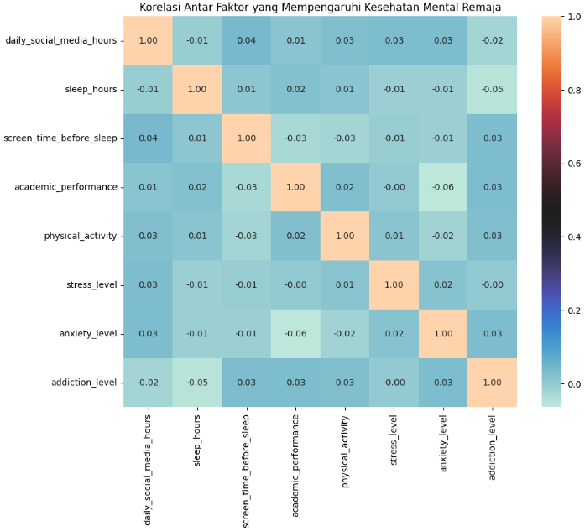
Gambar 2.4.10 Korelasi Antara Berbagai Faktor Pengaruh Kesehatan Mental
Berdasarkan visualisasi heatmap korelasi, terlihat bahwa seluruh variabel numerik pada dataset Teenager Mental Health memiliki nilai korelasi yang sangat rendah, dengan rentang nilai antara -0,06 hingga 0,04. Hal ini menunjukkan bahwa hubungan linear antar variabel, seperti durasi penggunaan media sosial, jam tidur, aktivitas fisik, performa akademik, tingkat stres, tingkat kecemasan, dan tingkat kecanduan media sosial tergolong sangat lemah.
Tidak ditemukan korelasi yang kuat maupun sedang antar variabel yang dianalisis. Korelasi positif tertinggi terdapat pada hubungan antara durasi penggunaan media sosial dan waktu penggunaan layar sebelum tidur (0,04), sedangkan korelasi negatif terendah terdapat pada hubungan antara performa akademik dan tingkat kecemasan (-0,06). Namun, kedua nilai tersebut masih berada pada kategori korelasi sangat lemah sehingga tidak menunjukkan pengaruh yang signifikan.
Hasil ini mengindikasikan bahwa kondisi kesehatan mental remaja dalam dataset tidak dipengaruhi oleh satu faktor tertentu secara dominan. Oleh karena itu, analisis kesehatan mental remaja perlu mempertimbangkan berbagai faktor secara bersamaan, karena hubungan antar variabel yang tersedia tidak cukup kuat untuk menjelaskan kondisi mental remaja secara individual.

BAB III
DATA PREPARATION

Penanganan Tipe Data
Pada tahap ini kita akan melakukan sebuah pengecekan dan penyesuaian tipe data setiap kolom agar sesuai dengan isi datanya dan dapat digunakan secara optimal dalam proses analisis yang kita lakukan, dimana disini kita akan melihat apakah ada data yang tipe datanya perlu diubah dan ditangani lebih lanjut.
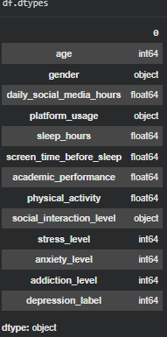
Gambar 3.1.1 Pengecekan Tipe Data

Inconsistent Values
Pada tahap data preparation, dilakukan pemeriksaan secara mendalam terhadap seluruh kolom dalam dataset Teen Mental Health untuk mengidentifikasi adanya ketidakkonsistenan nilai, perbedaan format penulisan, maupun nilai yang tidak logis. Proses ini dilakukan sebagai langkah preventif untuk memastikan bahwa data yang digunakan memiliki kualitas yang valid dan terstandarisasi dengan baik.

Berdasarkan hasil pengecekan yang telah dilakukan, tidak ditemukan adanya inconsistent values pada seluruh variabel, baik pada data numerik maupun kategorikal. Seluruh nilai pada kolom numerik (seperti age, daily social media hours, sleep hours, academic performance, stress, anxiety, addiction, dan physical activity) berada pada rentang nilai yang logis dan sesuai dengan skala pengukuran masing-masing. Selain itu, pada variabel kategorikal (gender, platform usage, dan social interaction level), tidak ditemukan adanya variasi penulisan, typo, maupun perbedaan penggunaan huruf kapital yang dapat menyebabkan duplikasi kategori.

Missing Values

Gambar 3.3.1 Pengecekan Missing Values
Pada tahap pengecekan missing values, dilakukan identifikasi untuk mengetahui apakah terdapat nilai yang kosong atau hilang pada setiap kolom dalam dataset Teenager Mental Health. Pemeriksaan ini krusial untuk memastikan bahwa data yang tersedia lengkap dan tidak ada informasi yang terputus, sehingga dapat meminimalisir risiko bias atau penurunan akurasi dalam proses analisis maupun pemodelan.
Berdasarkan hasil pengecekan yang telah dilakukan, diketahui bahwa tidak terdapat satu pun kolom yang memiliki data kosong atau missing values. Seluruh kolom, baik variabel numerik maupun kategorikal, telah terisi dengan data yang lengkap dan utuh pada setiap barisnya. Dengan kondisi data yang lengkap ini, tidak diperlukan proses penanganan seperti imputation (pengisian nilai) maupun penghapusan data (drop) yang dapat berisiko mengurangi jumlah sampel penelitian.

Duplicated Values
Pada tahap pengecekan duplicated values, dilakukan pemeriksaan menyeluruh terhadap dataset untuk mengidentifikasi apakah terdapat entri yang tercatat lebih dari satu kali atau data yang identik secara keseluruhan. Proses ini dilakukan guna memastikan bahwa setiap baris data bersifat unik, sehingga setiap responden memiliki bobot yang tepat dan tidak terjadi pengulangan informasi yang dapat mendistorsi hasil analisis.
Berdasarkan hasil pengecekan yang telah dilakukan, diketahui bahwa tidak terdapat duplicated data dalam dataset Teenager Mental Health. Seluruh baris data memiliki nilai yang unik, yang berarti tidak ada data yang terduplikasi secara tidak sengaja selama proses pengumpulan maupun input data. Dengan tidak adanya data ganda, maka dataset dipastikan tetap konsisten dan mampu merepresentasikan kondisi responden yang sebenarnya tanpa adanya risiko bias akibat pengulangan informasi.

Outlier Values

Gambar 3.5.1 Pengecekan Outlier Values
Pada tahap pengecekan outliers, dilakukan analisis untuk mengidentifikasi keberadaan nilai ekstrem atau data yang menyimpang jauh dari distribusi normal pada dataset. Proses ini bertujuan untuk memastikan bahwa tidak ada nilai yang tidak wajar atau kesalahan input yang dapat mendistorsi model statistik maupun machine learning yang akan dibangun.
Berdasarkan hasil pemeriksaan, sebagian besar kolom numerik dalam dataset seperti age, daily_social_media_hours, sleep_hours, screen_time_before_sleep, academic_performance, physical_activity, stress_level, anxiety_level, dan addiction_level memiliki persentase outlier sebesar 0,00%, yang menunjukkan bahwa seluruh data pada variabel tersebut terdistribusi dengan sangat stabil dan logis. Namun, pada kolom depression_label, terdeteksi adanya outlier sebesar 2,58%. Setelah ditinjau lebih lanjut, nilai ini bukan merupakan kesalahan data atau noise, melainkan refleksi dari kondisi imbalanced data, di mana jumlah responden pada salah satu kategori kelas jauh lebih sedikit dibandingkan kelas lainnya. Mengingat depression_label merupakan variabel target (label) dalam klasifikasi, maka data tersebut tetap merepresentasikan informasi yang krusial bagi model.

BAB IV
KESIMPULAN DAN SARAN

Kesimpulan
Berdasarkan hasil analisis pada dataset Teenager Mental Health, dapat disimpulkan bahwa penggunaan media sosial, pola tidur, aktivitas fisik, tingkat stres, tingkat kecemasan, dan tingkat kecanduan media sosial merupakan faktor-faktor yang berkaitan dengan kondisi kesehatan mental remaja. Hasil eksplorasi data menunjukkan bahwa penggunaan platform media sosial oleh remaja relatif seimbang antara instagram, tiktok, maupun penggunaan keduanya secara bersamaan. Selain itu, sebagian besar remaja dalam dataset tidak mengalami depresi, dengan persentase sebesar 97,4%.
Analisis distribusi menunjukkan bahwa penggunaan media sosial, jam tidur, tingkat stres, dan tingkat kecanduan media sosial memiliki persebaran yang cukup beragam. Namun, berdasarkan analisis korelasi menggunakan heatmap, hubungan antar variabel numerik cenderung sangat lemah dengan nilai korelasi berkisar antara -0,06 hingga 0,04. Hal ini menunjukkan bahwa tidak terdapat satu faktor yang secara dominan memengaruhi kondisi kesehatan mental remaja dalam dataset.
Secara keseluruhan, hasil analisis mengindikasikan bahwa kondisi kesehatan mental remaja dipengaruhi oleh berbagai faktor yang saling berkaitan dan tidak dapat dijelaskan hanya melalui satu variabel tertentu. Oleh karena itu, diperlukan pendekatan yang lebih komprehensif dalam memahami faktor-faktor yang berkontribusi terhadap kesehatan mental remaja.

Saran
Berdasarkan hasil analisis yang telah dilakukan, disarankan untuk menambahkan variabel lain yang berpotensi memengaruhi kesehatan mental remaja, seperti kondisi keluarga, tingkat ekonomi, lingkungan pertemanan, intensitas penggunaan media sosial berdasarkan jenis aktivitas, serta faktor psikologis lainnya. Penambahan variabel tersebut diharapkan dapat memberikan gambaran yang lebih lengkap mengenai faktor-faktor yang memengaruhi kesehatan mental remaja.
Selain itu, pada penelitian selanjutnya dapat digunakan metode analisis yang lebih kompleks, seperti algoritma machine learning klasifikasi atau analisis multivariat, untuk meningkatkan kemampuan dalam mengidentifikasi pola dan memprediksi risiko gangguan kesehatan mental pada remaja. Hasil analisis ini juga dapat dijadikan sebagai bahan pertimbangan bagi orang tua, sekolah, maupun pihak terkait dalam meningkatkan kesadaran terhadap pentingnya penggunaan media sosial yang sehat, pola tidur yang cukup, serta aktivitas fisik yang seimbang guna mendukung kesehatan mental remaja.

